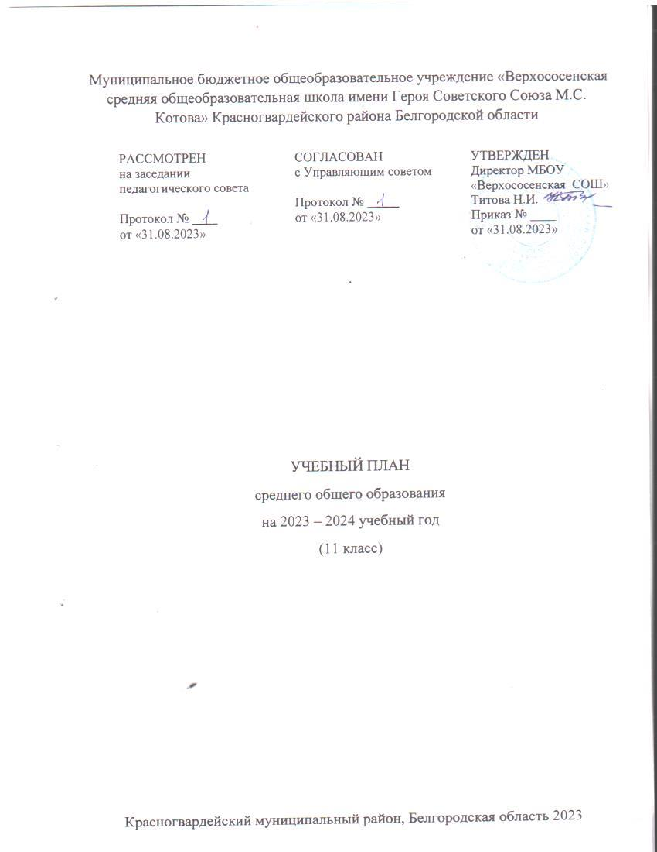

ПОЯСНИТЕЛЬНАЯ ЗАПИСКА
Учебный план среднего общего образования Муниципальное бюджетное общеобразовательное учреждение «Веселовская средняя общеобразовательная школа имени Героя Социалистического Труда Я.Т. Кирилихина» Красногвардейского района Белгородской области (далее - учебный план) для 11 класса, реализующего основную образовательную программу среднего общего образования, соответствующую ФГОС СОО (Приказ Министерства просвещения Российской Федерации от 17.05.2012 № 413 «Об утверждении федерального государственного образовательного стандарта среднего общего образования» (в ред. Приказов Минобрнауки России от 29.12.2014 № 1645, от 31.12.2015 № 1578, от 29.06.2017 № 613, Приказов Минпросвещения России от 24.09.2020 № 519, от 11.12.2020 № 712)), фиксирует общий объём нагрузки, максимальный объём аудиторной нагрузки обучающихся, состав и структуру предметных областей, распределяет учебное время, отводимое на их освоение по классам и учебным предметам.
Учебный план является частью образовательной программы Муниципальное бюджетное общеобразовательное учреждение «Верхососенская средняя общеобразовательная школа имени Героя Советского Союза М.С.Котова» Красногвардейского района Белгородской области, разработанной в соответствии с ФГОС среднего общего образования, с учетом Федеральной образовательной программой среднего общего образования, и обеспечивает выполнение санитарно-эпидемиологических требований СП 2.4.3648-20 и гигиенических нормативов и требований СанПиН 1.2.3685-21.
Учебный год в Муниципальное бюджетное общеобразовательное учреждение «Верхососенская средняя общеобразовательная школа имени Героя Советского Союза М.С.Котова» Красногвардейского района Белгородской области начинается 01.09.2023 и заканчивается 24.05.2024.
Продолжительность учебного года в 11 классе составляет 34 учебные недели.
Учебные занятия для учащихся 11 класса проводятся по 5-ти дневной учебной неделе.
Максимальный объем аудиторной нагрузки обучающихся в неделю составляет в 11 классе – 34 часа. .
Учебный план состоит из двух частей — обязательной части и части, формируемой участниками образовательных отношений. Обязательная часть учебного плана определяет состав учебных предметов обязательных предметных областей.
Часть учебного плана, формируемая участниками образовательных отношений, обеспечивает реализацию индивидуальных потребностей обучающихся. Время, отводимое на данную часть учебного плана внутри максимально допустимой недельной нагрузки обучающихся, может быть использовано: на проведение учебных занятий, обеспечивающих различные интересы обучающихся
В Муниципальное бюджетное общеобразовательное учреждение «Верхососенская средняя общеобразовательная школа имени Героя Советского Союза М.С.Котова» Красногвардейского района Белгородской области языком обучения является русский язык.
Промежуточная аттестация – процедура, проводимая с целью оценки качества освоения обучающимися части содержания (четвертное оценивание) или всего объема учебной дисциплины за учебный год (годовое оценивание).
Промежуточная/годовая аттестация обучающихся за полугодие осуществляется в соответствии с календарным учебным графиком.
Все предметы обязательной части учебного плана оцениваются по полугодиям. Предметы из части, формируемой участниками образовательных отношений, оцениваются по пятибалльной системе, элективные курсы являются безотметочными и оцениваются «зачет» или «незачет», если на его изучение отведено не более 34 часов.
Промежуточная аттестация проходит на последней учебной неделе полугодия. Формы и порядок проведения промежуточной аттестации определяются «Положением о формах, периодичности и порядке
текущего контроля успеваемости и промежуточной аттестации обучающихся Муниципальное бюджетное общеобразовательное учреждение «Верхососенская средняя общеобразовательная школа имени Героя Советского Союза М.С.Котова» Красногвардейского района Белгородской области.
Освоение основной образовательной программы среднего общего образования завершается итоговой аттестацией.
Нормативный срок освоения основной образовательной программы среднего общего образования составляет 2 года.

УЧЕБНЫЙ ПЛАН
Универсальный профиль
с углублённым изучением русского языка и математики
Предметная область | Учебные предметы | Уровень | Количество  часов
Обязательная часть
Русский язык и литература | Русский язык | У | 3 (102)
 | Литература | Б | 3 (102)
Родной язык и родная литература | Родной язык (русский) | Б | 0 (0)
Иностранные языки | Иностранный язык | Б | 3 (102)
Общественные науки | История | Б | 2 (68)
 | Обществознание | Б | 2 (68)
Математика и информатика | Математика: алгебра и начала математического анализа, геометрия | У | 6 (204)
Естественные науки | Химия | Б | 1 (34)
 | Биология | Б | 1 (34)
 | Астрономия | Б | 1 (1)
Физическая культура, экология и основы безопасности жизнедеятельности | Физическая культура | Б | 3 (102)
 | Основы безопасности жизнедеятельности | Б | 1 (34)
 | Индивидуальный проект | ЭК | 0 (0)
Итого |  |  | 26 (884)
Часть, формируемая участниками образовательных отношений
Дополнительные учебные предметы, курсы по выбору обучающихся
Общественные науки | География | Б | 1 (34)
 | Право | Б | 1 (34)
Математика и информатика | Информатика | Б | 1 (34)
 | Вероятность и статистика | У | 2 (68)
Естественные науки | Физика | Б | 2 (68)
 | Основы финансовой грамотности | Б | 1 (34)
Итого |  |  | 8 (272)
ВСЕГО ЧАСОВ |  |  | 34 (1156)

